“一族一谱”管理系统

用户手册

小组：软件工程第六组

组员：王聪 曾德龙 蔡楷欣 曾欣

程钰涵 陈冠旭 郑湘萍

版次： v1.4

日期：2021年6月15日

文档修改历史记录

|  |  |  |  |  |
| --- | --- | --- | --- | --- |
| 版本号 | 修改人 | 日期 | 修改内容 | 备注 |
| v1.0 | 陈冠旭 | 2021.6.15 | 初稿 |  |
| v1.1 | 陈冠旭 | 2021.6.18 | 增加了关于族谱树中切换到不同根节点所在树的操作 |  |
| v1.2 | 曾德龙 | 2021.6.20 | 增加了成书部分操作 |  |
| v1.3 | 王聪 | 2021.6.22 | 增加用户登陆部分 |  |
| v1.4 | 蔡楷欣 | 2021.6.24 | 增加网页端部分 |  |
|  |  |  |  |  |
|  |  |  |  |  |
|  |  |  |  |  |
|  |  |  |  |  |
|  |  |  |  |  |
|  |  |  |  |  |
|  |  |  |  |  |
|  |  |  |  |  |
|  |  |  |  |  |

目录

1 用户手册 4

1.1 小程序部分 4

1.1.1 登录部分 4

1.1.2 族谱部分 6

1.1.3 成书部分 13

1.1.4 活动部分 14

1.2 网页端部分 16

1.1.1 登录部分 16

1.1.2 消息发布 17

1 用户手册

1.1 小程序部分

1.1.1 登录部分

登陆部分首先是对用户微信版本的判断，也就是说微信基础库的判断，如果用户的微信基础库大于2.10.4的话，将采用自动登陆的形式，获取用户的头像和昵称作为微信小程序的头像和昵称，如下图所示。

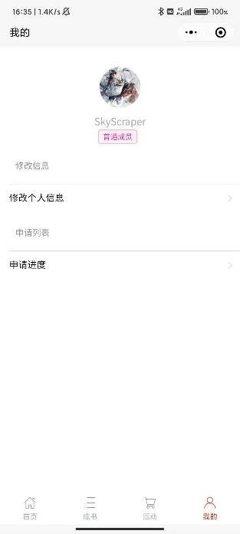

图1-1-1 用户登录初始界面

用户信息获取完毕之后，如果用户第一次登陆的话，将会提示用户请输出个人信息。这一步的作用是将用户定位到族谱树中的位置，如下所示：

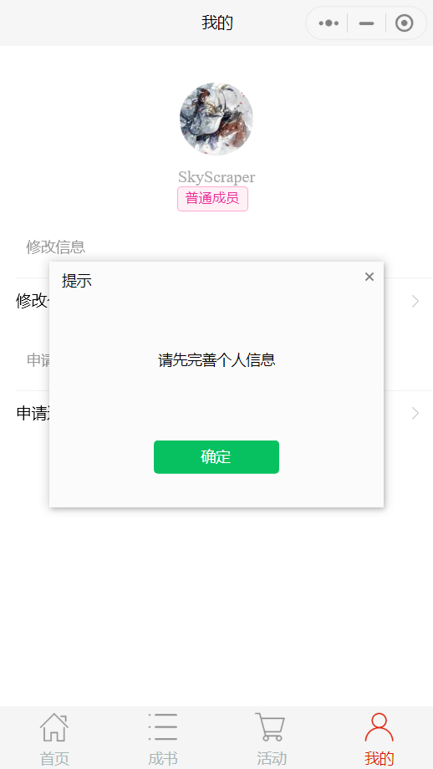

图1-1-2 提示用户完善信息

只有在用户完善了个人信息之后，才能够继续进行使用。其中完善个人信息部分，我们采用的是输入用户的姓名，用户根据自己的姓名和出生日期来定位到自己在族谱树中的位置。如下图所示。

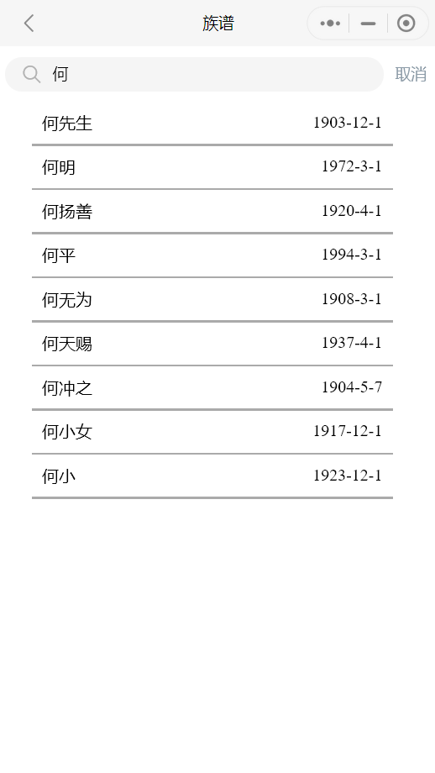

图1-1-3 用户选择身份界面

当用户选定了自己的身份的时候，在族谱树中就会自动定位到他所在的位置。如下所示：

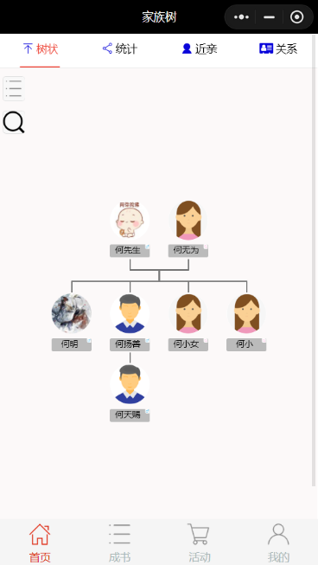

图1-1-4 成功定位族谱树

如上图所示，用户选择了何明将自动定位到何明的位置。

1.1.2 族谱部分

族谱模块主要集中在首页和成书两个板块，如下图所示：

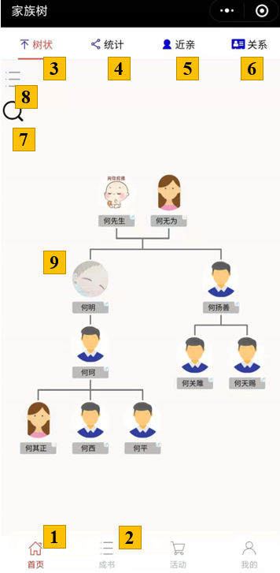 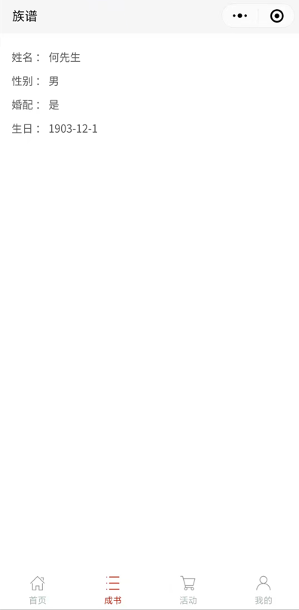

图1-2-1 族谱模块两个主要模块页面

1.点击“首页”，会进入族谱部分的主要功能模块。在这个页面下，默认展示“树状”功能部分，即展示目前数据库中所有的数据构建而成的族谱树。

2.点击“成书”，会进入图1右图所示的族谱书部分，目前可以显示所有人的姓名、性别、婚配和生日信息，左右滑动可以进行翻页，查看其他人的信息。

3.点击“树状”，即为图1左图所示的族谱树可视化功能模块。

4.点击“统计”，会进入如下的页面，可以看到该族谱记录的所有人员的年龄和性别统计。

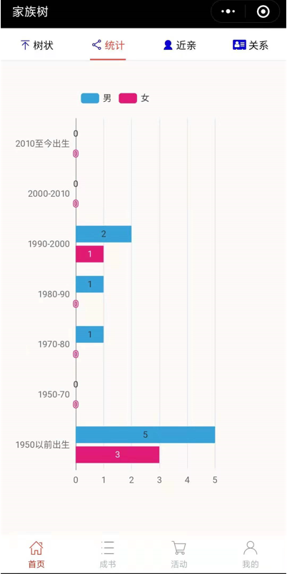

图1-2-2 族谱统计页面

5.点击“近亲”，可以展示属于自己近亲的家族树，包括自己这一代，自己往上两代以及自己往下两代的信息。

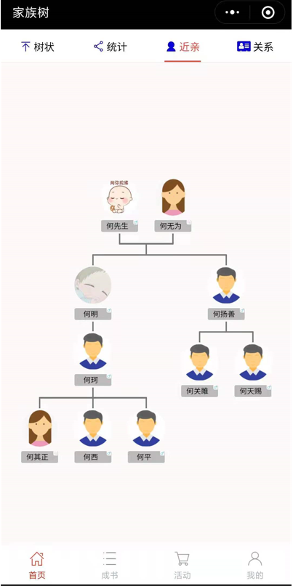

图1-2-3 近亲家族树页面

6.点击“关系”，可以进入如下图所示的关系查询功能模块，该模块用于查询两个人之间的亲属关系。

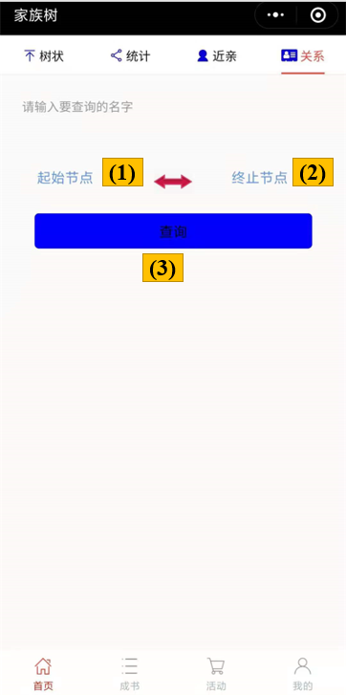

图1-2-4 关系查询页面

(1)(2)分别点击，可以输入需要查询的亲属的姓名，点击后会进入如下页面：

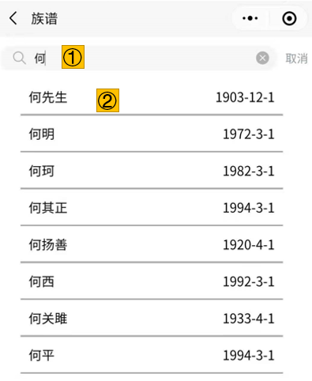

图1-2-5 查询关系亲属选择页面

①点击搜索框，可以进行名字的输入，输入后会弹出搜索匹配的列表。

②点击列表上想要进行查询的人物的名字，即可选中该人进入查询的节点。

(3)点击“查询”按钮，在两个节点都输入姓名之后可以查询两个人之间的亲属关系。

7.点击“放大镜”，会进入如下页面：



图1-2-6 亲属查找页面

①点击搜索框，可以进行名字的输入，输入后会弹出搜索匹配的列表。

②点击列表上的名字，如点击“何先生”，会自动返回到“树状”功能页面，并弹出何先生的个人信息如下：

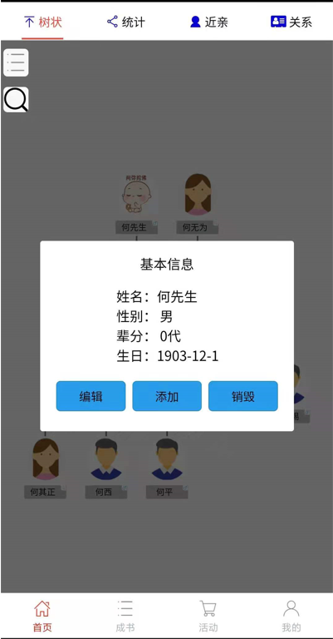

图1-2-7 家族树成员基本信息页面

8.点击该处按钮，可以进入如下页面，该页面是根节点的列表：

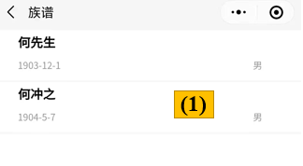

图1-2-8 根节点列表页面

(1)点击“何冲之”，可以切换树状页面的家族树为以何冲之为根节点的家族树：

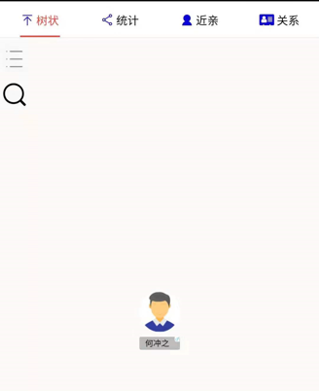

图1-2-9 (切换后)家族树树状可视化页面

9.点击某个人的头像，如点击“何明”的头像，会弹出何明这个人的详细信息：

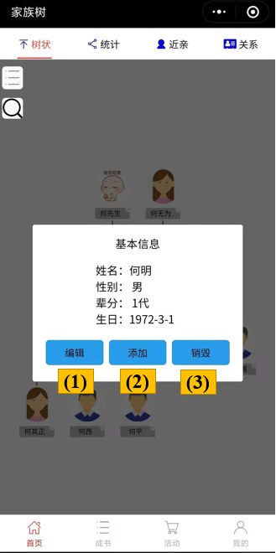

图1-2-10 家族树成员(“何明”)基本信息页面

(1)点击“编辑”按钮，可以进入如下页面，用于提交对于人物信息的修改：

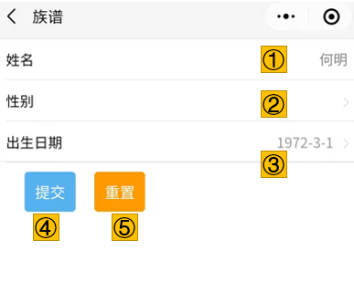

图1-2-11 人物信息编辑修改页面

①点击姓名输入框，可以对姓名进行修改。

②点击性别输入框，可以选择性别。

③点击出生日期，可以打开时间选择器，对生日进行选择。

④点击“提交”按钮，可以将修改好的完整信息提交，这些信息会在后端被审核，只有审核通过才能在小程序中展示。

⑤点击“重置”按钮，可以将输入全部重置为初始状态。

(2)点击“添加”按钮，可以进入如下页面，用于添加新的族谱内成员：

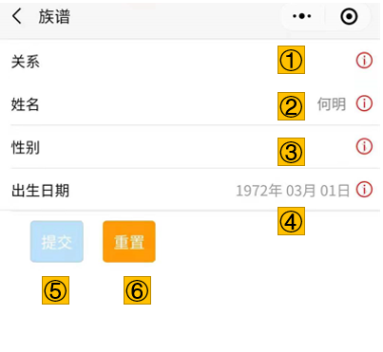

图1-2-12 家族树成员添加页面

①点击关系，可以选择新添加成员和“何明”的关系。

②点击姓名输入框，可以输入姓名。

③点击性别输入框，可以选择性别。

④点击出生日期，可以打开时间选择器，对生日进行选择。

⑤点击“提交”按钮，可以将添加好的完整信息提交，这些信息会在后端被审核，只有审核通过才能在小程序中展示。

⑥点击“重置”按钮，可以将输入全部重置为初始状态。

(3)点击“销毁”按钮，会提交族谱树成员节点的销毁申请，申请通过后小程序中将不会展示这个成员的信息。

1.1.3 成书部分

如图一所示方式进入成书部分，族谱信息会以电子书形式显示出来。点击屏幕中央会显示下面的菜单。入戏：

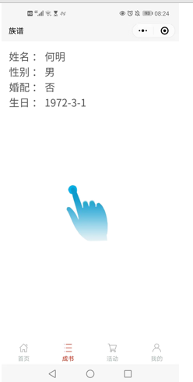 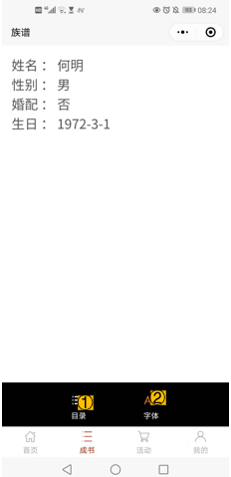

图1-3-1 成书部分中央屏幕点击页面

1. 点击字体，可以弹出字体加大或者变小。
2. 点击目录，会显示所有人的信息，点击对应的人可以跳转到对应的页面。

此外，滑动屏幕也可以进行翻页，向左滑动是上一页，向右滑动是下一页，如下：

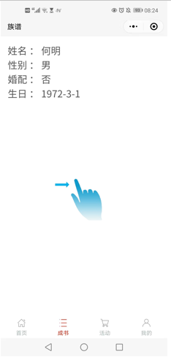

图1-3-2 成书部分滑动示意图

1.1.4 活动部分

小程序中活动部分包括活动信息的输入和活动信息的展示两个模块

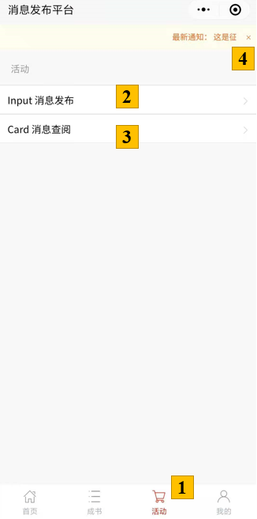

图1-3-3 活动页面

1.点击“活动”，会进入如上图所示的消息发布平台界面。

2.点击“消息发布”，会进入如下所示的信息发布页面：

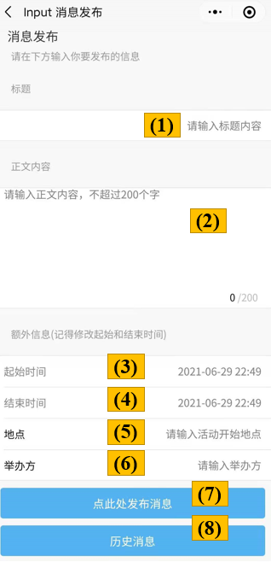

图1-3-4 消息发布页面

(1)点击标题输入框，可以输入标题内容。

(2)点击正文内容输入框，可以输入正文内容。

(3)(4)均为时间选择器，点击后可以选择对应的起始时间和结束时间，具体到分钟。

(5)点击地点输入框，可以输入地点信息。

(6)点击举办方输入框，可以输入举办方信息。

(7)点击“点此处发布消息”按钮，会对输入完整性、正确性进行检查，检查成功后消息将会被发布。

(8)点击“历史消息”按钮，会进入消息查阅列表页面。

3.点击“消息查阅”，会进入如下消息查阅页面：

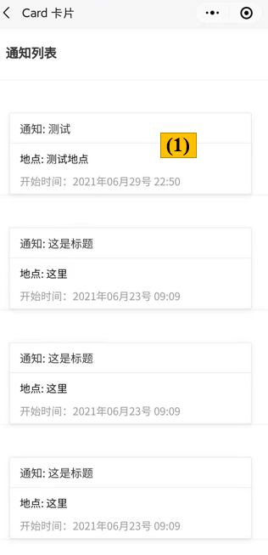

图1-3-5 消息查阅列表页面

(1)点击某条简要消息卡片，可以进入如下查看详细消息的页面：

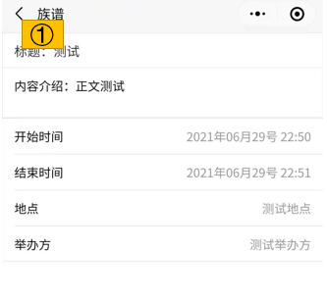

图1-3-6 详细消息展示页面

①点击“<”可以返回上一层的消息查阅列表页面。

4.点击“×”可以将滚动的最新消息展示条关闭

1.2 网页端部分

1.1.1 登录部分

输入账号密码点击“SIGN IN”即可，如下图所示：

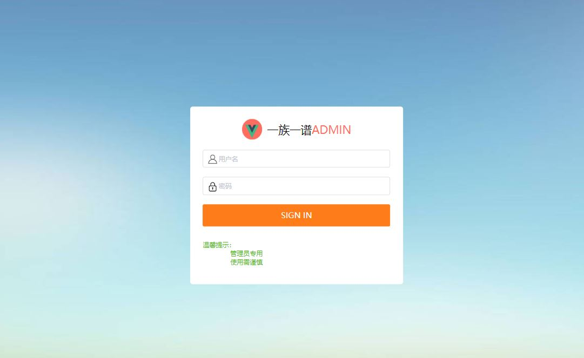

1.1.2 消息发布

1.登录后就可以进入消息发布界面，如下图所示：

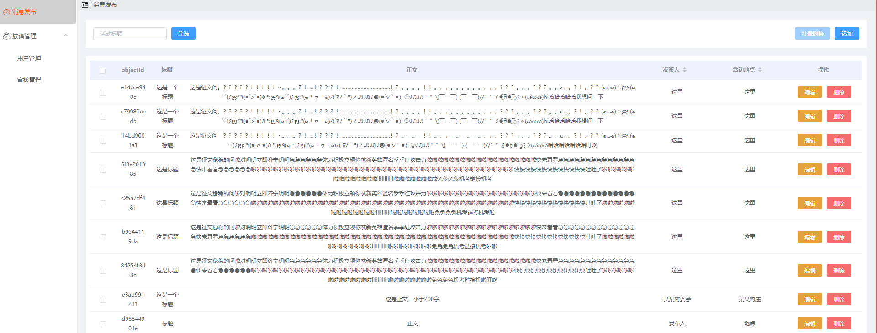

2.在文本框栏输入活动标题，点击筛选即可查找自己想要的活动，如下图所示

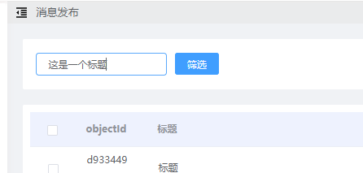：

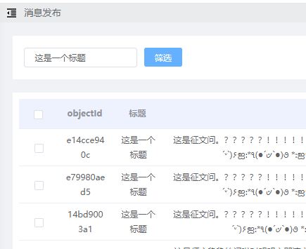

3.点击添加按钮，就可以在弹出的输入框输入消息的信息，点击发布即可成功发布，对于想修改的已发布消息，可以点击编辑按钮，进入相同的输入框进行信息修改，如下图所示：

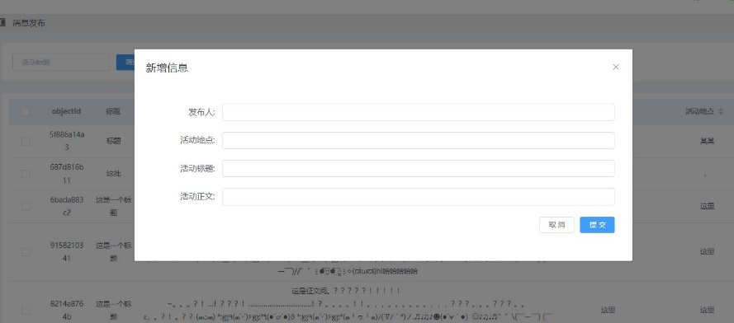

4. 点击删除按钮可以删除对应条目

5. 选中多个条目前面的复选框，再点击批量删除可以实现批量删除，如下图所示：

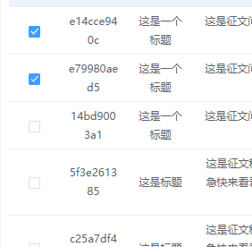

6. 点击左侧菜单栏，可以进入用户管理或者审批管理，如下图所示：

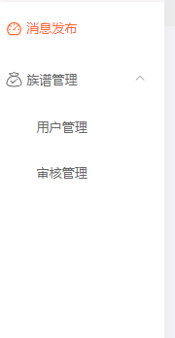

7. 由于消息发布，用户管理使用相同的布局和按钮配置，所以在用户管理界面筛选，添加，编辑，删除等操作的操作方式和消息发布相同。

8. 审核管理，点击同意，输入或不输入备注并点击提交后可以通过来自小程序端提出的添加、编辑，删除等请求，如下图所示：

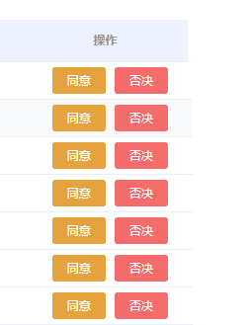

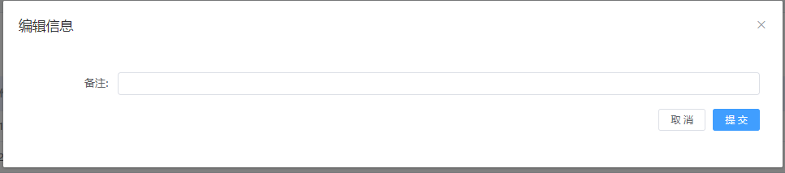

9. 在审核管理界面，点击否决并确定可以否决申请，如下图所示：



